Kremy do twarzy Phyris - postaw na naturalne składniki
Pragniesz by Twoja skóra była zdrowa i miała zapewnioną odpowiednią ochronę? Kremy do twarzy Phyris to gwarancja jakości oraz naturalnych składników.

Historia firmy Phyris
Kremy do twarzy Phyris są jednymi z najlepszych kremów, profesjonalnej marki kosmetycznej Phyris. Często wybierane są przez gabinety kosmetyczne do naturalnych zabiegów na skórze. Firma powstała już 1947 roku, to właśnie wtedy Felix Grednell, jeden z najsłynniejszych niemieckich chemików założył fabrykę kosmetyków, o naturalnym składzie. Nie udało mu się jednak zasłynąć na całym świecie i dopiero jego syn wypromował markę na wszystkich kontynentach i stała się ona jedną z najbardziej pożądanych.

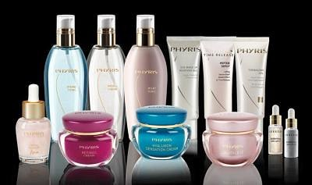
Kremy do twarzy Phyris
Firma Phyris wyróżnia trójfazową pielęgnację skóry. Zaliczają się do niej dogłębne oczyszczenie, aktywacja oraz pielęgnacja. Krem do twarzy Phyris jest właśnie zamknięciem procesu czyli pielęgnacją. Posiada bogaty skład oraz są bezpieczne dla skóry nawet bardzo wrażliwej. Marka posiada własne laboratorium, które znajduje się na terenie Bawarii. To w nim specjaliści opracowują oraz udoskonalają kosmetyki za pomocą doświadczenia w połączeniu z najnowocześniejszą technologią. Produkty firmy Phyris to najwyższa jakość oraz naturalne składniki, dzięki którym problemy skórne znikną. Zapraszamy do zapoznania się z ofertą oraz porównywarką cenową.

